Universidad Tecnológica Nacional
Facultad Regional Gral. Pacheco



Tecnicatura Universitaria en Programación

Programación III
TPI Grupo 10
Fecha de entrega: 16/11
Integrantes:
Juan Cruz Dominguez Pistoia
Santiago Augusto Abregu
Ezequiel Maximiliano Villegas
Martin Gabriel Ayala Cano
Francisco Ferreyra
Felix Octavio Zuleta

Pagina maestra Site.Master
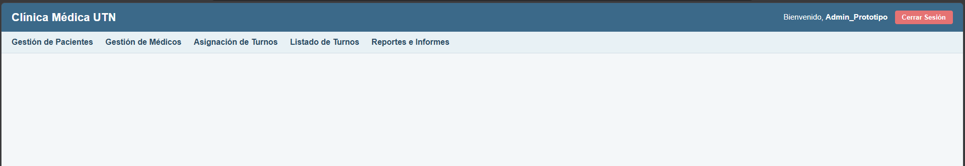
Para cumplir con el requisito de mostrar siempre al usuario activo y mantener una navegación consistente, tener una página maestra nos permite reutilizar código y realizar algunas acciones:
- Visualizar y cerrar sesión: En el encabezado a la derecha se puede ver al usuario logueado y cuenta con el botón de Cerrar Sesión para volver a la pantalla de Login.
- Navegar: Con la barra de navegación el usuario se puede mover de pantalla en pantalla de forma sencilla.
- Debajo de la barra de navegación está el ContentPlaceHolder donde se carga él contenido especifico de cada pantalla.

Apartado Login
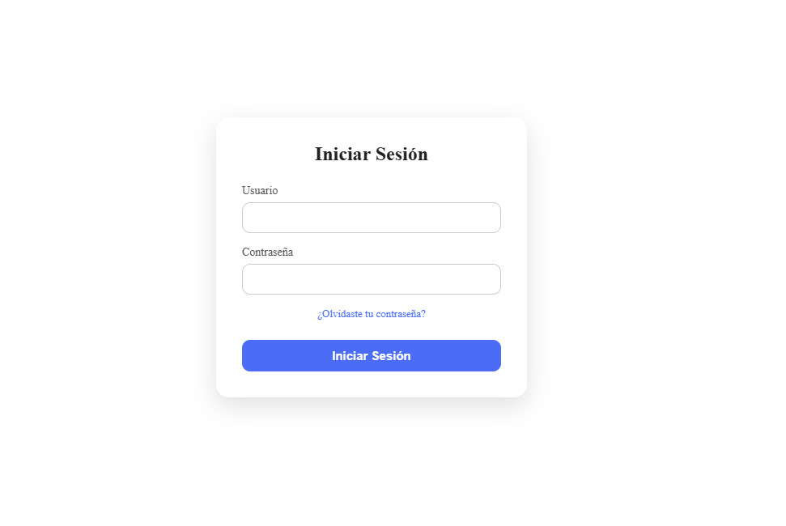
El portal de login será llamado al momento de no tener ningún usuario en el sistema, por lo cual en el site.master tiene un botón acceder donde lo envía al login.
- El texto del txt será oculto por la propiedad de tipo password.
- Apartado de recovery con un portal aparte.

Apartado Recovery
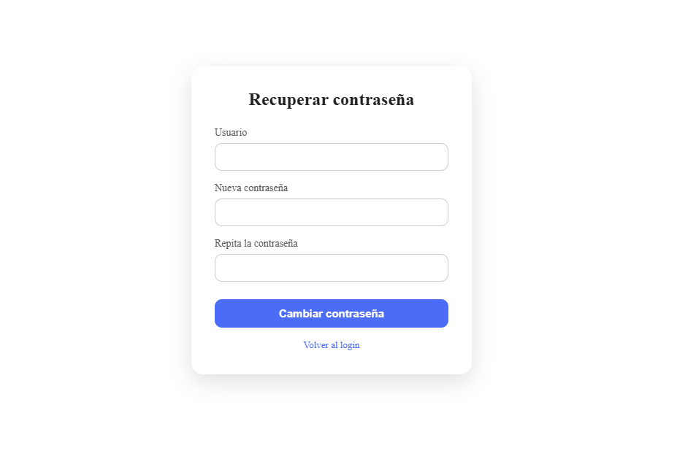
El recovery solo se podrá acceder tras el login en caso de haber olvidado la contraseña de “x” usuario, se deberá ingresar 2 veces la nueva contraseña con el tal de verificar que ambas están escritas idénticamente.
- En ambos txt password el texto será oculto por la propiedad de tipo password.
- Botón cambiar contraseña, invocará a negocio para hacer el update de la password
- Linkbutton envía al usuario devuelta al portal del login

Apartado Pacientes
Para la administración de pacientes por parte del usuario Administrador, se diseñó la pantalla ABMLPacientes.aspx heredando de la página maestra Site.Master y utilizando la hoja de estilos ABMLPacientes.css respetando la paleta de colores definida en Variables.css. La vista se divide en dos bloques principales:
- Formulario de Alta y Modificación: Permite registrar un nuevo paciente o editar uno existente ingresando DNI, Nombre, Apellido, Sexo, Nacionalidad, Fecha de Nacimiento, Direccion, Provincia, Localidad, Correo Electronico y Telefono. Los desplegables de Provincia y Localidad funcionan de manera dependiente mediante AutoPostBack, cargando las localidades correspondientes según la provincia seleccionada. Al presionar el botón Modificar sobre un registro de la grilla, los datos del paciente se cargan automáticamente en el formulario bloqueando la edición del DNI y cambiando el botón principal a Actualizar.
- Listado paginado, búsqueda y filtros: Debajo del formulario se encuentra un control GridView con paginacion configurada cada 5 registros. Cuenta con una barra de filtros que permite buscar por coincidencia de texto (DNI, Nombre o Apellido) y filtrar por Provincia o Sexo, ademas de un boton Limpiar para restablecer el listado completo.
- Acciones por registro: Cada fila de la grilla dispone de los botones Modificar y Eliminar.
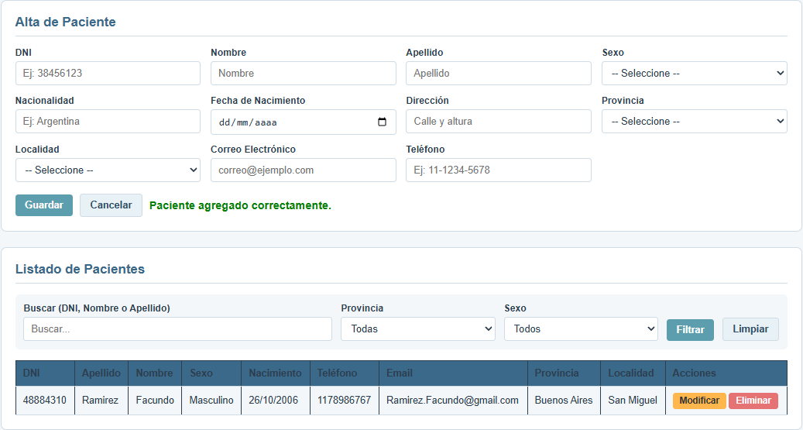
Apartado Médicos
Esta pantalla permite al usuario Administrador realizar la gestión integral (Alta, Baja lógica, Modificación y Listado) de los profesionales médicos de la clínica, así como la asignación de sus credenciales de acceso al sistema y la parametrización de sus jornadas de atención profesional. La vista se encuentra integrada a la MasterPage institucional (Site.Master), manteniendo de forma homogénea el menú de navegación general y la visualización permanente del usuario logueado en la cabecera.
Componentes y Controles del Formulario
El formulario se divide en cuatro bloques funcionales:
Datos Personales y Demográficos:
Legajo, DNI, Nombre, Apellido, Nacionalidad, Dirección y Teléfono mediante cajas de texto (TextBox).
Sexo mediante lista desplegable (DropDownList) con opciones predefinidas.
Fecha de Nacimiento mediante caja de texto configurada con TextMode="Date".
Provincia y Localidad mediante listas desplegables enlazadas para selección geográfica.
Correo Electrónico mediante caja de texto configurada con TextMode="Email".
Especialidad médica mediante lista desplegable (DropDownList), vinculada a la única especialidad asignada al profesional.
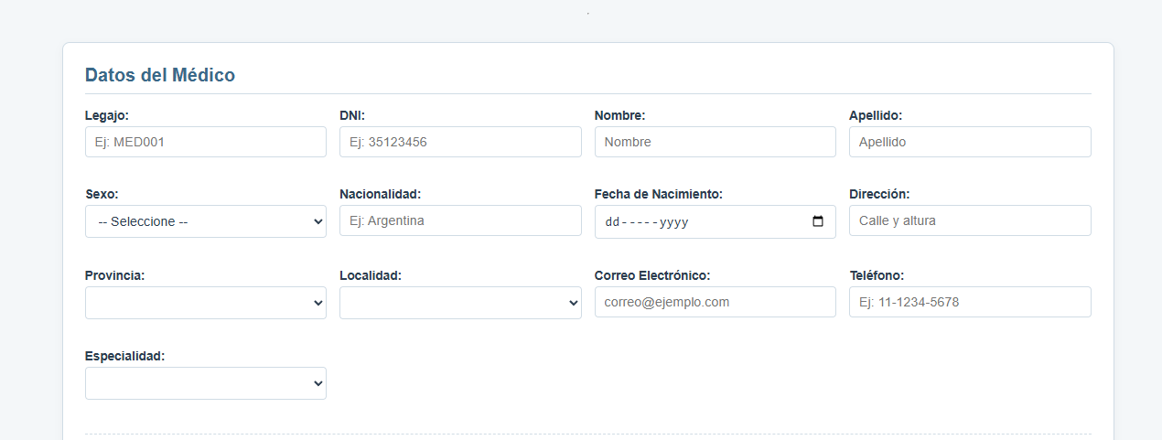
Días y Horarios de Atención Profesional:
Días de atención configurables a través de un control de selección múltiple (CheckBoxList) de Lunes a Sábado.
Franja horaria laboral configurable mediante listas desplegables de Hora de Inicio y Hora de Fin (bloques horarios estándar de atención).
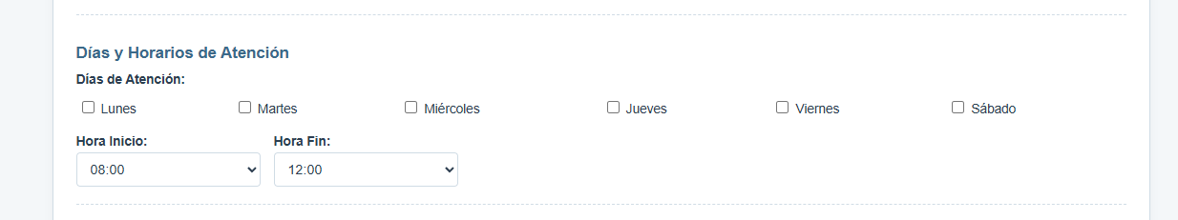
Gestión de Credenciales de Acceso:
Campo de Usuario para acceso al sistema.
Campos de Contraseña y Confirmación de Contraseña con propiedad TextMode="Password" para enmascaramiento de caracteres mediante asteriscos.
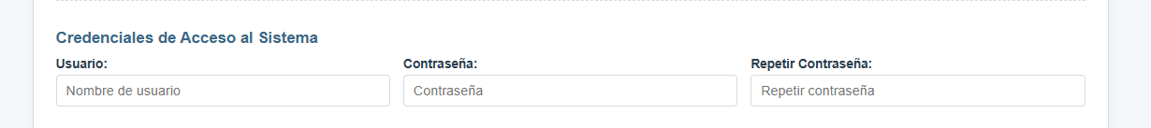
Validaciones Integradas:
Controles RequiredFieldValidator sobre todos los campos de ingreso obligatorio, impidiendo envíos con datos vacíos a la base de datos (Pauta 7).
Control CompareValidator para garantizar la coincidencia exacta entre la contraseña y su confirmación (Pauta 9).
Agrupamiento mediante ValidationGroup="GrupoMedico" para independizar las validaciones de carga de las acciones de búsqueda o limpieza.
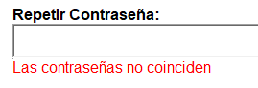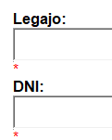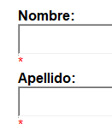

Botonera de Control:
Botón "Guardar Médico": Dispara el alta o actualización de los datos del médico una vez superadas las validaciones.
Botón "Limpiar": Invoca la rutina de borrado integral de todos los campos de entrada sin disparar validadores (CausesValidation="false").
Etiqueta de Notificación (lblMensaje): Informa el resultado de las transacciones efectuadas.

Búsqueda, Filtrado y Visualización en Grilla
Buscador: Caja de texto para criterio de búsqueda acompañada del botón "Filtrar (LIKE)", permitiendo localizar registros coincidentes por apellido o nombre sin requerir concordancia exacta, y botón "Mostrar Todos" para restablecer el listado completo.
Grilla de Datos (GridViewMedicos):
Presentación de columnas con nombres representativos para Legajo, DNI, Nombre, Apellido, Especialidad, Días de Atención, Horario, Correo y Teléfono.
Paginación activada (AllowPaging="True", tamaño de página 5 registros) para optimizar la visualización de datos.
Columna de acción "Eliminar (Baja Lógica)", que desactiva el estado del registro mediante bandera booleana sin efectuar borrado físico en la base de datos.


